Спортивно-развлекательное мероприятие
«Водяной в гостях у лета».

Подготовили: Таранцова Е.А., Булач А.В.
Провели: Таранцова Е.А., Булач А.В., Тихомирова А.П., Поклад Э.А.

Звучит «Песня Водяного».

Водяной: Здравствуй, маленький народ! Девочки и мальчики, уважаемые взрослые! Очень рад видеть вас. Вы меня наверно все узнали, живу я в болоте, питаюсь рыбой и водой. Так кто же я ребята? (Знакомится с детьми - брызгается из распылителя).
Дети: Водяной!
Водяной: Да, в прошлом году я приболел, мошек объелся. Лежал во мху, охал, да пузо поглаживал. А я гляжу, вы все смешные, озорные и решил к вам в гости заглянуть.
Водяной: Ребята, подскажите какое сейчас время года?
Дети: ЛЕТО.
Водяной: Молодцы! А какие летние месяцы вы знаете?
Дети: ИЮНЬ, ИЮЛЬ, АВГУСТ!
Водяной: Давайте все дружно встретим летние месяцы.

Под музыку выходят 3 месяца Лета.

Месяц Июнь: Здравствуйте мальчишки! Я месяц - Июнь.
Месяц Июль: Здравствуйте девчонки! Я месяц - Июль
Месяц Август: Здравствуй Водяной и взрослые! Я месяц – Август.
- Ребята, а что вы летом любите делать?
Дети: играть, купаться, загорать, кушать мороженное.
Месяц Август: А загадки умеете отгадывать? Тогда внимательно послушайте наши загадки.
Загадки для детей:
1)Зеленеют луга,
В небе – Радуга-дуга,
Солнцем озеро согрето:
Всех зовёт купаться … (Лето)

2) Золотое яблочко по небу катается, с утра всем улыбается (солнце).

3) Поднялись в небо ворота, всему миру красота (радуга).

Водяной: Ребята, поиграем!
Игра: «Водяные пистолеты».
Инвентарь:: водяные пистолеты по количеству детей, 2 ведра.
Задание: по сигналу ведущего, дети по очереди бегут к ведру, используя водяной пистолет выливают воду в ведро.
Игра: «Попади в цель!»
Инвентарь: цветные резиновые мячи, 2 коробки.
Задание: команда в колонне по одному, в руках у каждого участника резиновый мяч. По сигналу участник выполняет бросок мяча, стараясь попасть в коробку на расстоянии 1,5 метра.
Игра: «Переведи друга».
Инвентарь: 2 обруча, 2 мягких кубика.
Задание: По сигналу ведущего, капитаны начинают переводить в обруче по одному ребёнку на другую сторону. Победит та команда, чей капитан быстрее переведёт свою команду на другую сторону.
Игра: «Солнышко и дождик!»
Инвентарь: цветные зонтики – 3 штуки.
Задание: Совершенствовать движения, и выполнять их в соответствии с текстом.
На слова «Солнышко светит!» звучит музыка, дети выходят на середину площадки – танцуют и прыгают, а на слова «Дождик идет!» музыка останавливается, дети прячутся под зонт.
Рисунки на асфальте: «ЛЕТО».
ТАНЕЦ общий и пузыри!
Водяной: Ну, спасибо, ребята, Приятно мы у вас время провели и очень рады, что вы такие добрые, умные, спортивные и очень дружные. А теперь мне пора домой в подводное царство. До следующего лета! До свидания!
Летние месяцы: Досвидания ребята!

Д/с «Алёнушка»
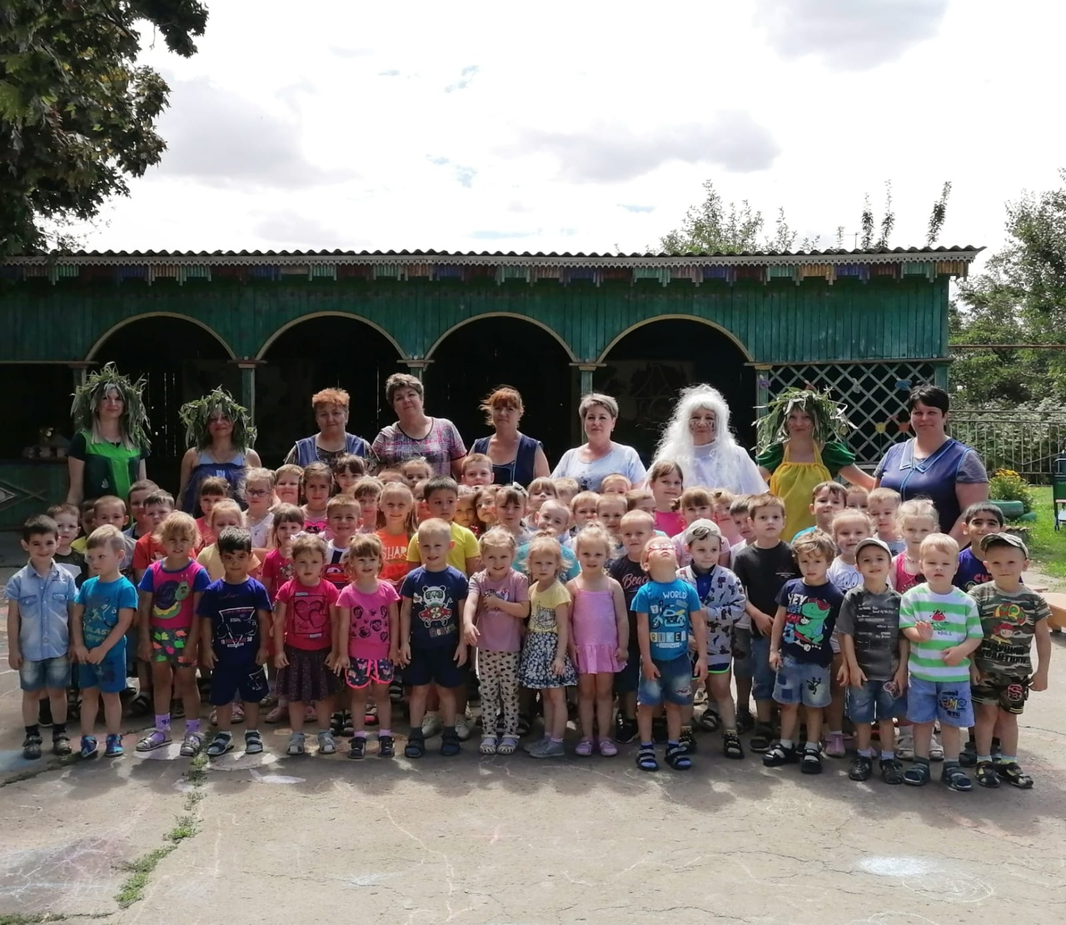

Водяной.
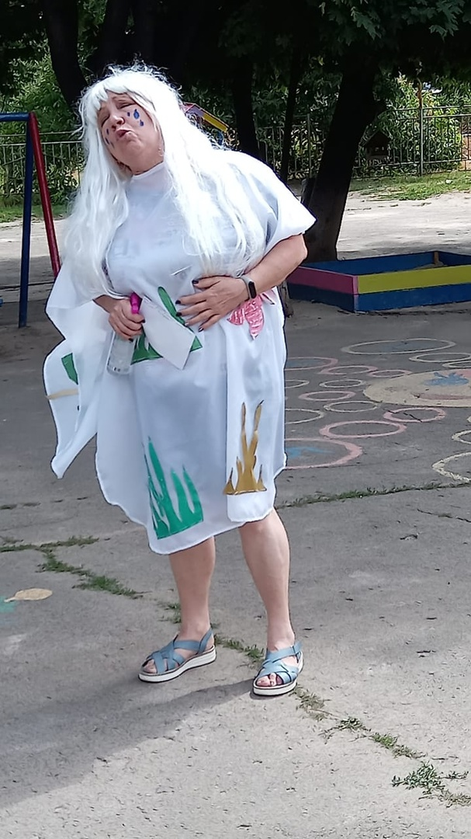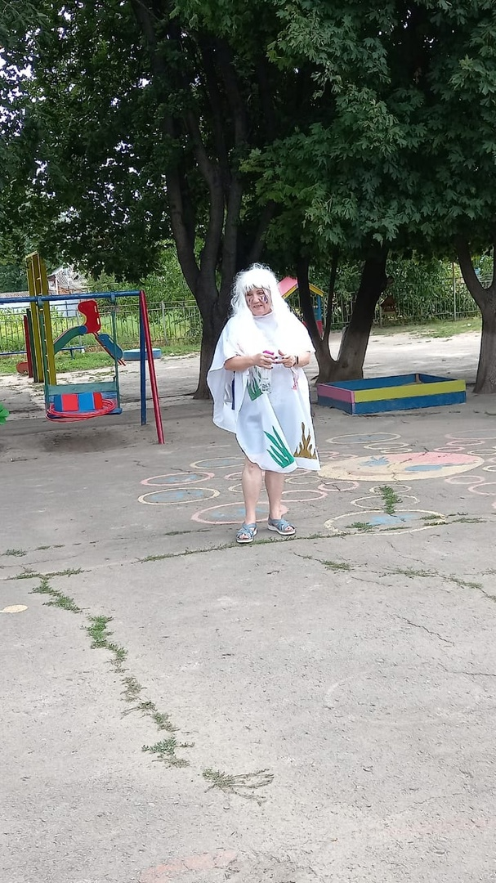

Водяной и летние месяцы. Месяц - Июнь
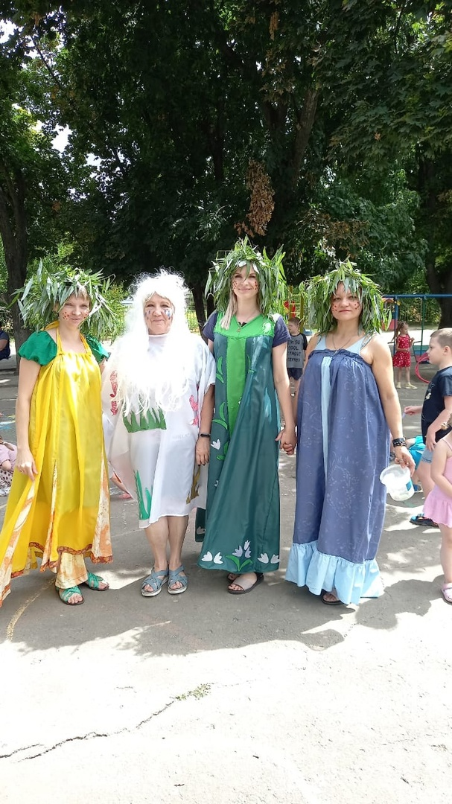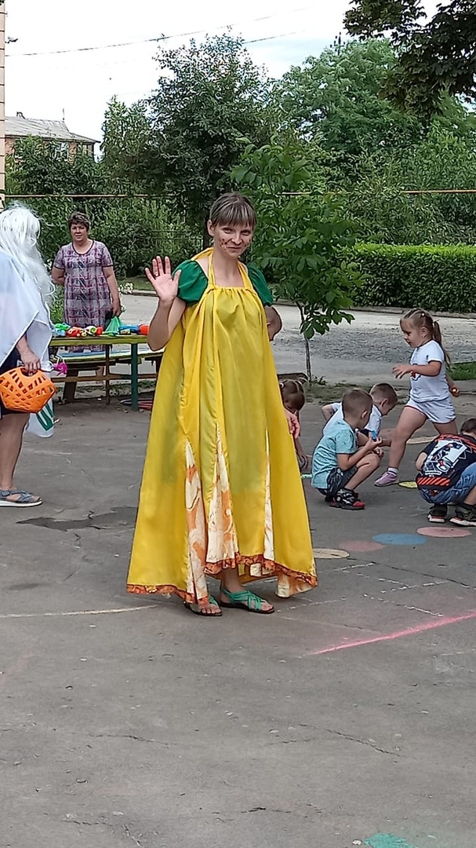

Месяц – Июль Месяц - Август
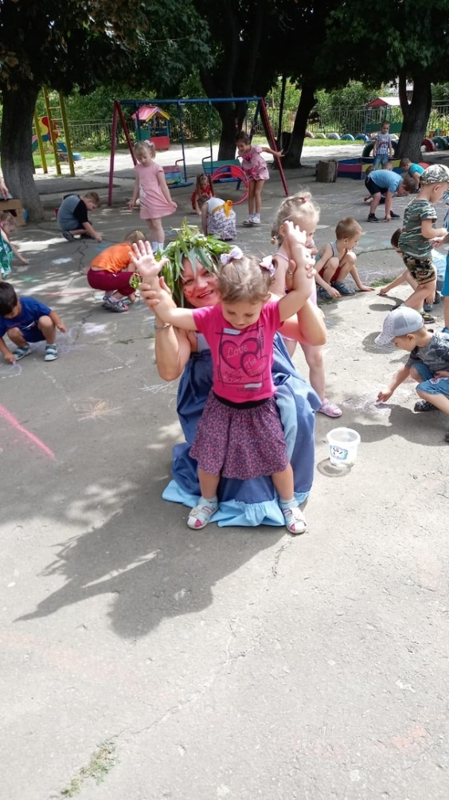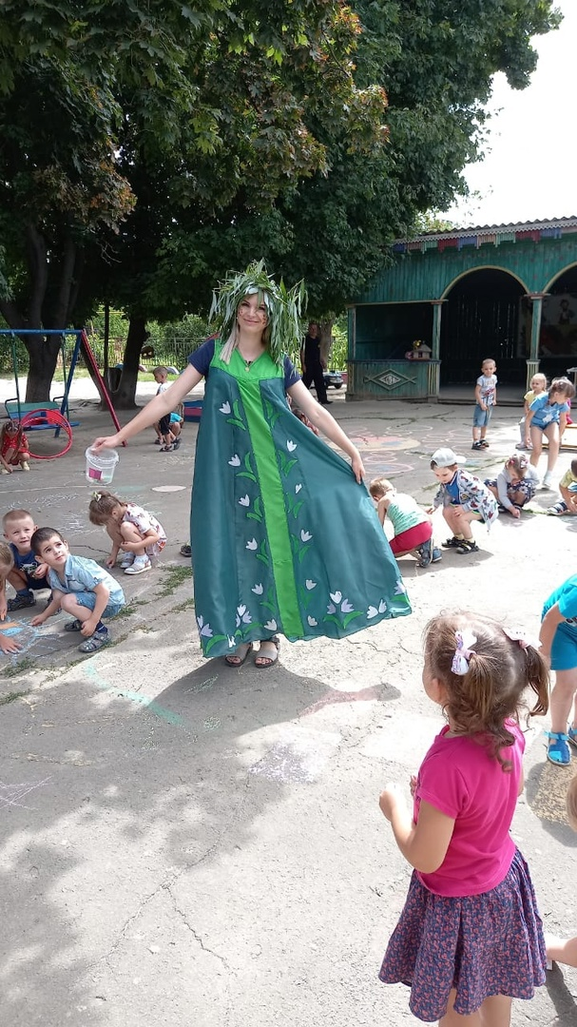
Рисунки на асфальте – Лето.
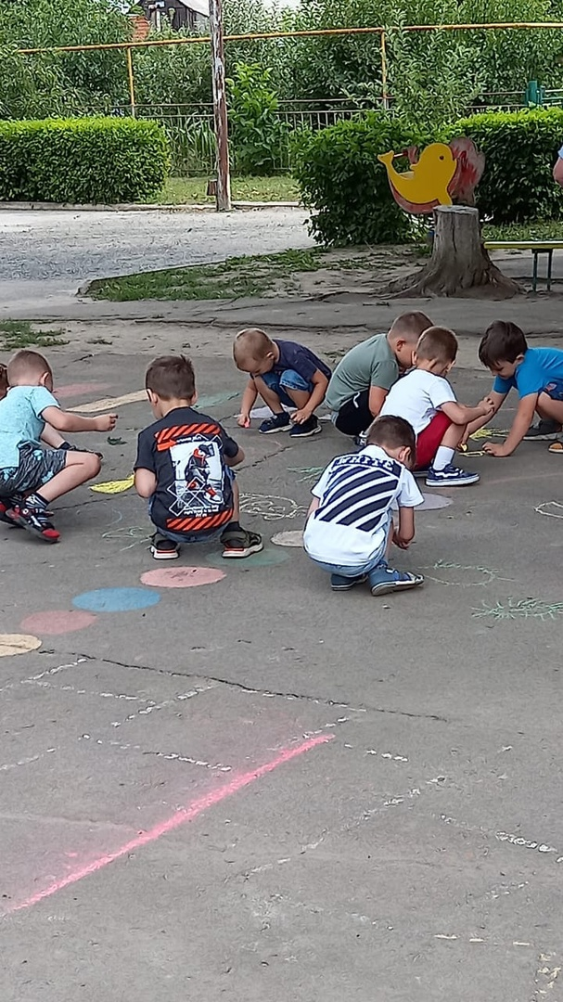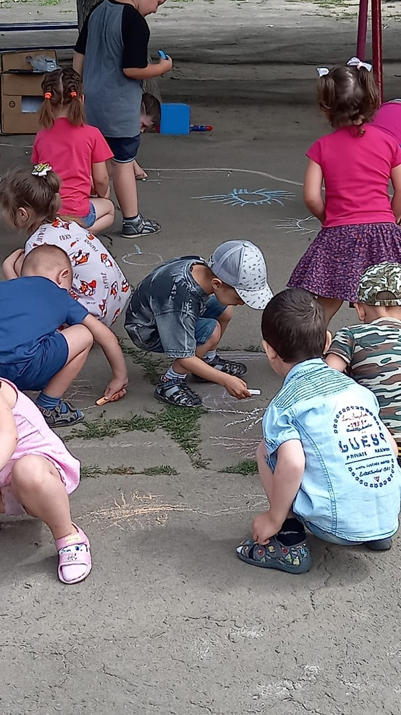

Игра: «Солнышко и дождик»
